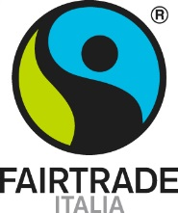
Fairtrade Italia
Fairtrade Italia rappresenta i Marchi di Certificazione FAIRTRADE e lavora nel nostro paese dal 1994 per sviluppare il mercato di prodotti come caffè, cacao e banane.
Nella pratica, opera in partnership con le aziende concedendo in sub-licenza i Marchi FAIRTRADE a garanzia del controllo delle filiere dei prodotti provenienti da Asia, Africa e America Latina. Le supporta nell’approvvigionamento di materie prime certificate e nel consolidamento delle filiere in base a richieste specifiche.
Attualmente in Italia sono in vendita più di 2500 prodotti realizzati con almeno un ingrediente Fairtrade per un valore complessivo di 553 milioni di euro. Le aziende italiane che hanno scelto la certificazione Fairtrade sono circa 240.
Fairtrade Italia è parte di Fairtrade International, coordinamento internazionale delle organizzazioni che promuovono i Marchi FAIRTRADE nei diversi paesi del mondo.

Per maggiori informazioni:
Monica Falezza | 340 9832227 | stampa@fairtrade.it
www.fairtrade.it | www.facebook.com/FairtradeItalia | www.twitter.com/fairtradeitalia

